COLEGIO MERCEDITAS DE SAN MARTÍN DE CE.S.A.P

Educación Primaria – Ciclo Lectivo 2024

Actividades 6º “A” (no es necesario imprimir, pueden copiar y responder en el cuaderno)
En el marco del Plan de Contingencia.
Docente: Carina García
19/09/24
Área: Matemática
- Recuerda lo visto en clase sobre suma y resta de fracciones con distinto denominador.

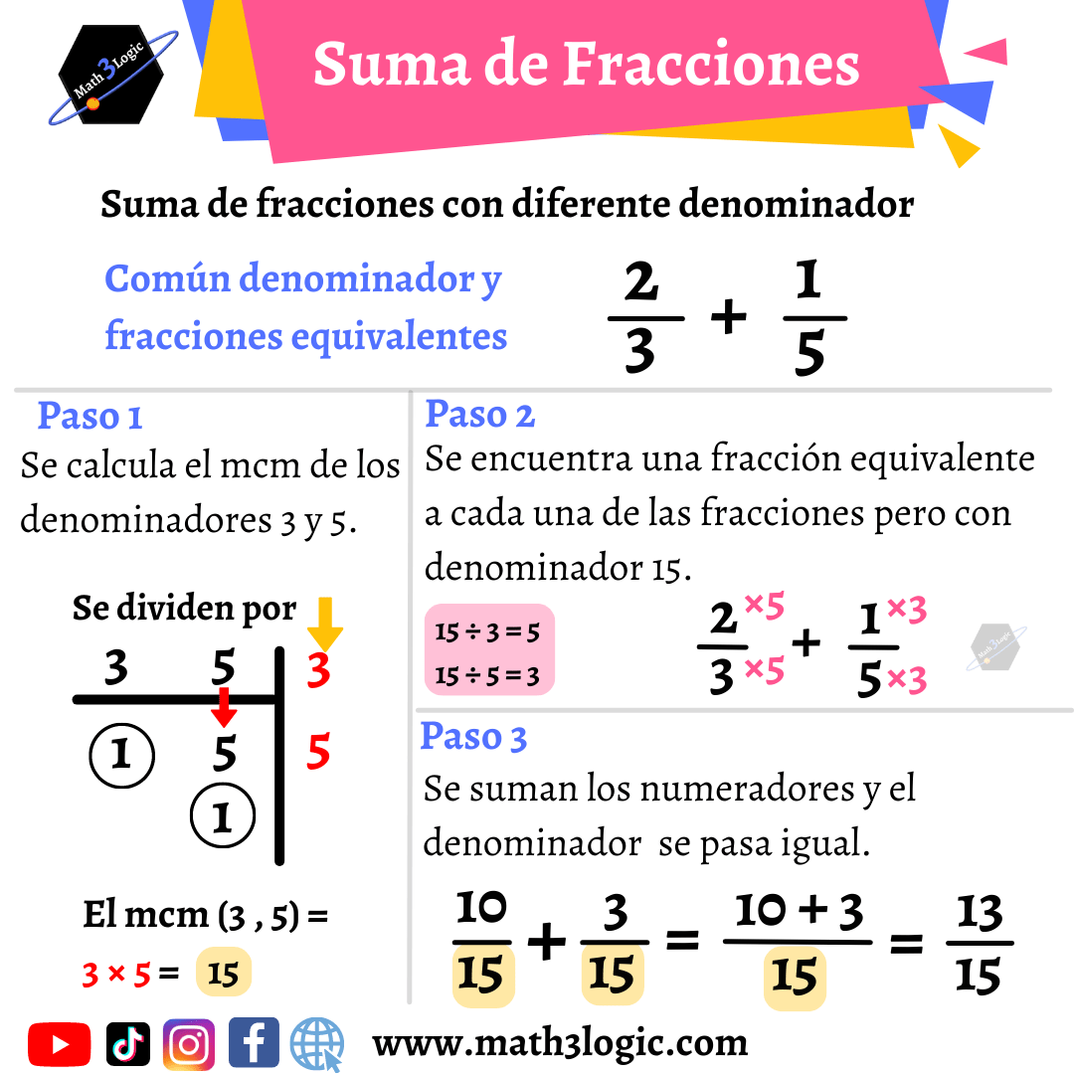

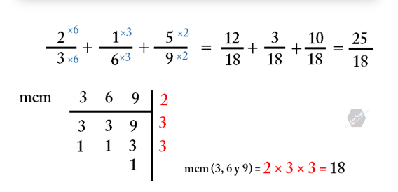
- Resuelve.

